График
Чтобы построить график нужно нажать на меню Quick и выбрать Graph: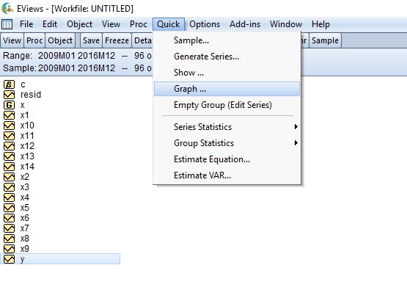
Затем выбрать необходимые переменные, для которых хотите построить график:
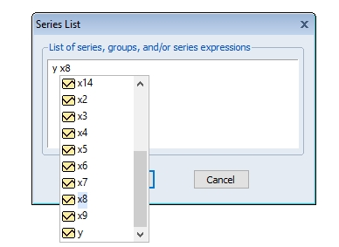
Далее откроется меню, где можно выбрать тип графика и настроить его вид:
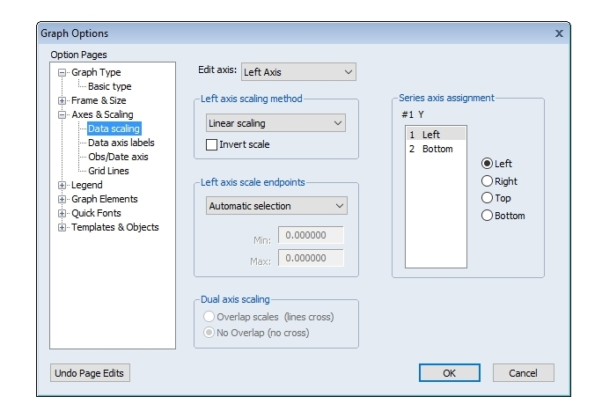
Получаем график:
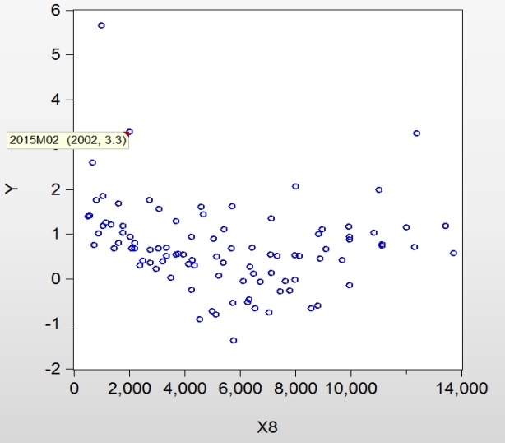

Seasonality
Чтобы провести корректировку на сезонность нужно в окне соответствующей переменной выбрать в меню пункт PROC и перейти к опции Seasonal Adjustment, после чего выпадет дополнительное меню с разными методами корректировки (Census X13, Census X12, X11
(Historical), Tramo/Seats, Moving Average Methods).):
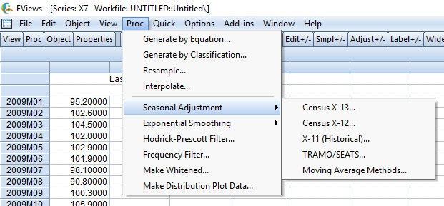

Тест Дики — Фуллера
Для проведения теста Дики-Фуллера (или другого на единичные корни) необходимо в окне временного ряда (переменной) выбрать в меню пункт View и в открывшемся меню выбрать Unit Root Test:
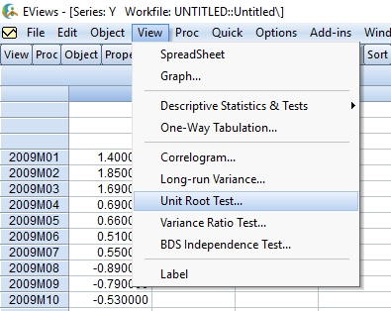
У вас откроется меню, где вы можете выбрать необходимые параметры:
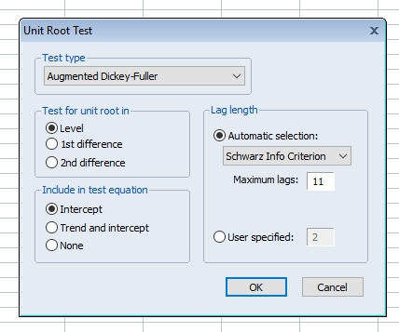
Окно с результатами теста:
